选修3-4 CH1 机械振动复习

班级___________姓名_____________学号________

1．关于弹簧振子的简谐运动，下述说法中不正确的是（ ）
A．周期与振幅有关，振幅越小，周期越小
B．振子经过平衡位置时速度最大，加速度为零
C．振子每次通过同一位置时速度必相同
D．在最大位移处，因为振子的速度为零，所以振子的加速度也为零
2． 一质点做简谐运动的图象如图所示，下列说法正确的是（ ）
x/cm
t/s
o
2

4

6

10

12

8

2

－2

A．质点运动频率是4Hz
B．在10s内质点经过的路程是20cm
C．第4末质点的速度是零
D．在t=1s和t＝3s两时刻，质点位移大小相等、方向相同
3．一质点作简谐运动的图象如图所示，则该质点（ ）
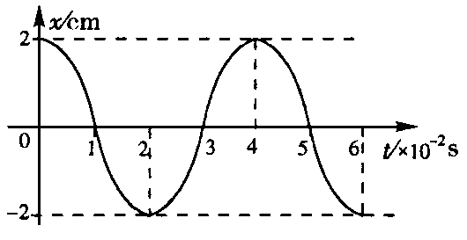
A．在0.015s时，速度和加速度都为－x方向
B．在0.01至0.03s内，速度与加速度先反方向后同方向，
且速度是先减小后增大，加速度是先增大后减小。
C．在第八个0.01s内，速度与位移方向相同，且都在不断增大
D．在每1s内，回复力的瞬时功率有100次为零。
4．两个弹簧振子，甲的固有频率为f，乙的固有频率为4f，当它们均在频率为3f的驱动力作用下做受迫振动时（ ）
A．甲的振幅大，振动频率为f
B．乙的振幅大，振动频率为3f
C．甲的振幅大，振动频率为3f
D．乙的振幅大，振动频率为4f
5．有一摆长为L的单摆，悬点正下方某处有一小钉，当摆球经过平衡位置向左摆动时，摆线的上部将被小钉挡住，使摆长发生变化，现使摆球做小幅度摆动，摆球从右边最高点M至左边最高点N运动过程的闪光照片，如右图所示，(悬点和小钉未被摄入)，P为摆动中的最低点。已知每相邻两次闪光的时间间隔相等，由此可知，小钉与悬点的距离为（ ）
A．L/4
N
P
M
B．L/2
C．3L/4
D．无法确定
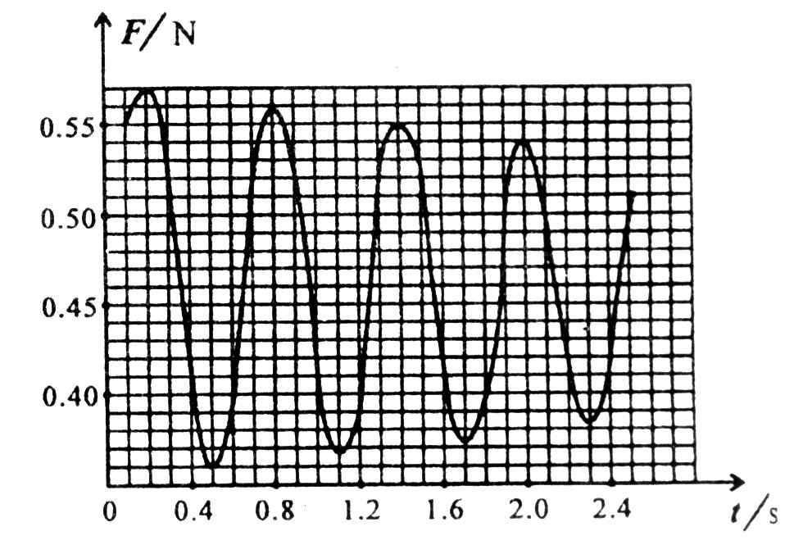
6．将一个电动传感器接到计算机上，就可以测量快速变化的力，用这种方法测得的某单摆摆动时悬线上拉力的大小随时间变化的曲线如图所示。某同学由此图线提供的信息做出了下列判断，正确的是（ ）
① s 时摆球正经过最低点
② s 时摆球正经过最低点
③ 摆球摆动过程中机械能减少
④ 摆球摆动的周期是 T＝1.4s
A. ①③ B. ②③
C. ③④ D. ②④
7．把一个筛子用四根弹簧支起来，筛子上装一个电动偏心轮，它每转一周，给筛子一个驱动力，这就做成了一个共振筛。筛子做自由振动时，完成10次全振动用15s，在某电压下电动偏心轮转速是36r/min。已知如果增大电压，可使偏心轮转速提高，增加筛子质量，可增大筛子的固有周期，那么，要使筛子的振幅增大，下列哪些做法正确（ ）
A．提高输入电压 B．降低输入电压
C．增加筛子质量 D．减少筛子质量
8． 如图所示，一弹簧振子在MN间沿光滑水平杆做简谐运动，O为平衡位置，C为ON中点，振幅A=4cm．从小球经过图中N点时开始计时，到第一次经过C点的时间为0.2s，则小球的振动周期为 s，振动方程的表达式为 ______________cm．
x
O
M
N
C

9．在“用单摆测定重力加速度”的实验中，用刻度尺量出悬点到小球的距离96.60cm,用卡尺量得小球直径是5.260cm，测量周期有3次，每次是在摆球通过最低点时，按下秒表开始计时，同时将此次通过最低点作为第一次，接着记录通过最低点的次数，一直数到计时终止，结果如下表：
 | 1 | 2 | 3
数的次数 | 61 | 81 | 71
时间（s） | 60.40 | 79.80 | 70.60
（1）这个单摆振动周期的测定值是＿＿＿＿s，当地重力加速度的值是＿＿＿＿m/s2（小数点后保留两位）。
（2）用单摆测重力加速度的实验中，为使周期的测量尽可能准确，则计时位置应在单摆摆动到______（选填“最高点”、“最低点”），同时测量摆球摆动30~50次的时间，算出单摆的周期，这是应用_________（选填“比较法”、“放大法”、“替代法”、“转换法”）减少测量的误差。

